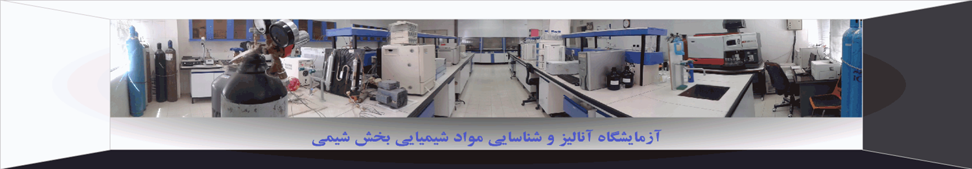
تعرفه آناليز نمونه با دستگاهAAS/AES
اندازه گيري كمي نمونه به ازای هرعنصر با شعله استیلن/هوا | 300000 ریال
اندازه گيري كمي نمونه به ازای هرعنصر با شعله استیلن/نیتروس اکسید | 400000 ریال
اگربیش ازیک نمونه باشد و نیاز به کالیبراسیون مجدد دستگاه نباشد ، برای اندازه گیریهای بعدی 30%تخفیف داده می شود

